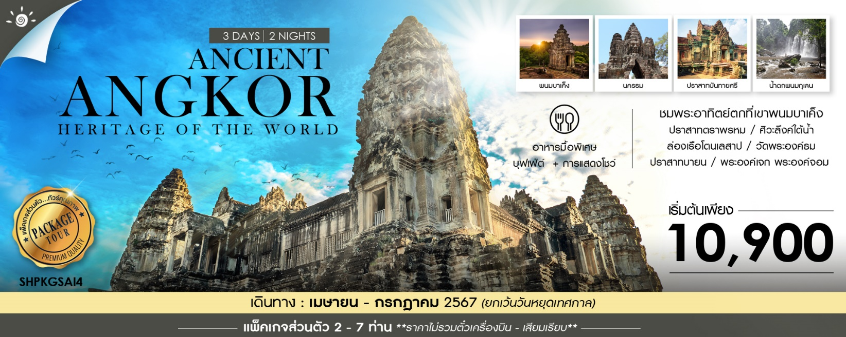
#แพ็คเกจส่วนตัว 2 – 7 ท่าน *พนมกุเลน นครวัด 3 วัน 2 คืน
รับ – ส่งสนามบินเสียมราฐ-อังกอร์ (SAI)
ราคาทัวร์ ผู้ใหญ่ / เด็ก | เมษายน – กรกฎาคม 2567  (ยกเว้นวันหยุดเทศกาล) | พักเดี่ยวจ่ายเพิ่ม
2 – 3 ท่าน | 15,900 บาท / ท่าน | 2,000 บาท / ท่าน
4 – 5 ท่าน | 11,900 บาท / ท่าน | 2,000 บาท / ท่าน
6 – 7 ท่าน | 10,900 บาท / ท่าน | 2,000 บาท / ท่าน
วันที่ | กำหนดการ | เช้า | เที่ยง | เย็น | โรงแรม
1 | สนามบินเสียมเรียบ – ล่องเรือโตนเลสาบ – ศาลองค์เจกองค์จอม – ช้อปปิ้งตลาดซาจ๊ะ – วัดพระพรหมรัตน์ – ชมการแสดงระบำอัปสรา |  | 🍴 | 🍴 | Smiling Hotel & Spa  หรือเทียบเท่าระดับ 4 ดาว
2 | ปราสาทนครวัด – นครธม – ปราสาทบายน – ปราสาทพิมานอากาศ – ลานช้าง – ปราสาทบันทายศรี – ปราสาทตาพรหม – ชมพระอาทิตย์ตกเขาพนมบาเค็ง บงแคง | 🍴 | 🍴 | 🍴 | Smiling Hotel & Spa  หรือเทียบเท่าระดับ 4 ดาว
3 | น้ำตกพนมกุเลน – ศิวลึงค์ใต้น้ำ – วัดพระองค์ธม – สนามบินเสียมเรียบ | 🍴 | 🍴
กรุณาเตรียมค่าทิปไกด์และคนขับรถ จำนวนเงิน 600 บาท/คน ตลอดการเดินทาง

โปรแกรมการเดินทาง

วันแรก

สนามบินเสียมเรียบ – ล่องเรือโตนเลสาบ – ศาลองค์เจกองค์จอม – ช้อปปิ้งตลาดซาจ๊ะ – วัดพระพรหมรัตน์ – ชมการแสดงระบำอัปสรา
วันแรก สนามบินเสียมเรียบ – ล่องเรือโตนเลสาบ – ศาลองค์เจกองค์จอม – ช้อปปิ้งตลาดซาจ๊ะ – วัดพระพรหมรัตน์ – ชมการแสดงระบำอัปสรา
......... น. เดินทางถึง ท่าอากาศยานนานาชาติเสียมราฐ-อังกอร์ (SAI) ผ่านพิธีการตรวจคนเข้าเมือง รับสัมภาระเรียบร้อยแล้ว เจ้าหน้าที่คอยให้การต้อนรับคณะที่จุดนัดหมาย (เวลาท้องถิ่นที่กัมพูชา เท่ากับประเทศไทย) นำท่านแวะเข้าโรงแรมที่พักเพื่อเก็บสัมภาระ
เที่ยง รับประทานอาหารกลางวัน ณ ภัตตาคาร (มื้อที่ 1)
บ่าย นำท่าน ล่องเรือโตนเลสาบ ซึ่งอยู่ห่างจากเมืองเสียมเรียบประมาณ 15 กิโลเมตร ตั้งอยู่ใจกลางประเทศกัมพูชา มีพื้นที่ประมาณ 7,500 ตารางกิโลเมตร เป็นทะเลสาบน้ำจืดที่ใหญ่ที่สุดในเอเชียตะวันออกเฉียงใต้ โตนเลสาบแห่งนี้เปรียบเสมือนแก้มลิงธรรมชาติที่คอยรับน้ำจากแม่น้ำโขง ซึ่งแม่น้ำโขงที่ไหลผ่านมีความยาวถึง 500 กิโลเมตร ครอบคลุมพื้นที่ 5 จังหวัดของกัมพูชา ได้แก่ กำปงธม กำปงชนัง โพธิสัตว์ พระตะบอง และเสียมเรียบ โตนเลสาบยังถือว่าเป็นอู่ข้าวอู่น้ำที่สำคัญของชาวกัมพูชา มีปลาน้ำจืดกว่า 300 ชนิด ชาวบ้านที่อาศัยอยู่บริเวณนี้ส่วนใหญ่จะเป็นชาวกัมพูชาเชื้อสายเวียดนาม ประกอบอาชีพชาวประมงเป็นหลัก ระหว่างทางจะเห็นได้วัฒนธรรม และวิถีชีวิตของชาวบ้านในละแวกนี้ที่อาศัยอยู่บนเรือหรือบนแพ เป็นชุมชนลอยน้ำขนาดใหญ่นับร้อยครัวเรือน
นำท่านชม ศาลองค์เจกองค์จอม ในสมัยพระเจ้าชัยวรมันที่ 2 มีธิดาอยู่ 2 พระองค์ ดำรงตำแหน่งเป็นแม่ทัพ มีความสามารถด้านการรบเป็นอย่างมาก เป็นที่เกรงขามของข้าศึกศัตรู เป็นผู้ที่มีจิตใจงดงาม ยามว่างเว้นจากการศึก หากมีนักโทษที่ไม่ได้ทำความผิดที่ร้ายแรง พระองค์จะทรงขออภัยโทษให้ จึงกลายเป็นที่เคารพรักของชาวเสียมเรียบเป็นอย่างมาก 400 ปีต่อมา กัมพูชาเปลี่ยนมานับถือศาสนาพุทธ และได้มีการศึกษาประวัติของเจ้าเจกและเจ้าจอม และเห็นว่าเป็นบุคคลตัวอย่างที่ประพฤติตนดี จึงได้สร้างรูปเคารพองค์ใหญ่ เพื่อให้ชาวบ้านได้มาสักการะบูชากราบไหว้
นำท่านสู่ ตลาดซาจ๊ะ เป็นแหล่งช้อปปิ้งที่มีชื่อเสียงและเป็นตลาดเก่าแก่ของกัมพูชา อาคารร้านค้าต่างๆถูกสร้างขึ้นในยุคที่ฝรั่งเศสเข้ามาปกครอง จึงมีสถาปัตยกรรมแบบยุโรป ในตลาดซาจ๊ะจะขายของที่ระลึกที่เป็นสินค้าพื้นเมืองของกัมพูชา ด้านหน้าตลาดจะเป็นผลิตภัณฑ์ของแห้งจากโตนเลสาบ ได้แก่ ปลากรอบ หรือปลาย่าง ปลาช่อนแดดเดียว กุนเชียง และปลาที่อยู่ในโถ เช่น ปลาร้า ปลาหมักชนิดต่างแบบเขมร ลึกเข้าไปในตลาดจะเป็นตลาดสดขายผักผลไม้ต่างๆ บางอย่างก็นำเข้าจากไทย ส่วนอีกด้านหนึ่งจะเป็นตลาดปลาสดๆ ที่มาจากทะเลสาบโตนเล มีปลาหลากหลายชนิดมาก เด่นๆ ก็มีปลาเนื้ออ่อน ปลาดุก ปลากด ปลาเทโพ ปลาสวาย ช่วงเย็นๆ บริเวณหน้าตลาดจะคึกคักไปด้วยคนท้องถิ่นที่พากันจับจ่ายซื้อของ
นำท่านสู่ วัดพระพรหมรัตน์ วัดนี้มีประวัติยาวนานกว่า 1,000 ปี ภายในพระวิหารของวัด มีพระนอนศักดิ์สิทธิ์ที่สร้างด้วยกาบเรือของพระชื่อดังรูปหนึ่งนามว่า “พระคุณเจ้าจังหันอุ่น” ความพิเศษของพระพุทธรูปคืออยู่ต่ำจากพื้นโบถ์ลงไปสาเหตุเพราะอยู่มานานเป็นพันปีทำให้ดินทับถมขึ้นจนสูงกว่าพระพุทธรูป
เย็น รับประทานอาหารเย็น ณ ภัตตาคาร (มื้อที่ 2) บริการอาหารค่ำแบบบุฟเฟ่ต์ พร้อมชมชุดการแสดงระบำอัปสรา ระบำโบราณสุดคลาสสิคของกัมพูชา
ที่พักระดับ 4 ดาว Smiling Hotel & Spa หรือเทียบเท่า

วันที่สอง

ปราสาทนครวัด – นครธม – ปราสาทบายน – ปราสาทพิมานอากาศ – ลานช้าง – ปราสาทบันทายศรี – ปราสาทตาพรหม – ชมพระอาทิตย์ตกเขาพนมบาเค็ง
เช้า รับประทานอาหารเช้า ณ ห้องอาหารของโรงแรม (มื้อที่ 3)
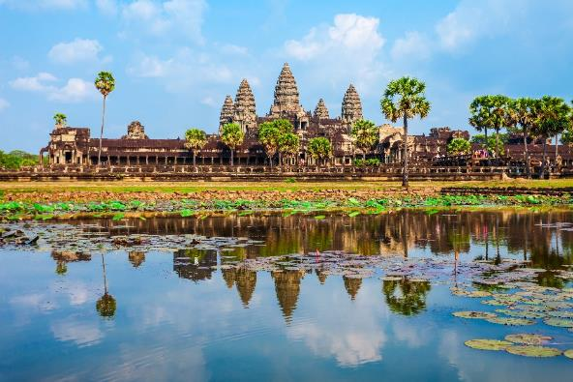
นำท่านชม นครวัด หรือปราสาทนครวัด เป็นสิ่งก่อสร้างทางศาสนาที่มีขนาดใหญ่ที่สุดของโลก เป็น 1 ใน 7 สิ่งมหัศจรรย์ของโลกที่ถูกบันทึกให้เป็นมรดกโลกภายใต้ชื่อ "เมืองพระนคร" ตัวเทวสถานถือเป็นที่สุดของสถาปัตยกรรมเขมรในสมัยที่ยังรุ่งเรือง ในอาณาบริเวณปราสาทอันกว้างใหญ่ได้ถูกก่อสร้างด้วยหินทรายขนาดมหึมา นำมาเรียงรายต่อกันและสลักลวดลายอย่างงดงาม กว่าจะได้หินมาแต่ละก้อนต้องชักลากมาจากเขาพนมกุเลน ซึ่งอยู่ห่างออกไปถึง 50 กิโลเมตร ต้องใช้แรงงานคนและสัตว์มานับไม่ถ้วน ใช้ช่างแกะสลัก 5,000 คน ใช้เวลาสร้างร่วม 100 ปี การจะนำหินขนาดใหญ่แต่ละก้อนมาสร้างเป็นปราสาทที่งดงามได้ขนาดนี้ จะต้องมีการวางผังการก่อสร้างมาเป็นอย่างดี ซึ่งถือได้ว่าเป็นฝีมือของวิศวกรชั้นเอกในสมัยนั้นกันเลยทีเดียว ตัวปราสาทสูง 60 เมตร ตั้งอยู่บนฐานสูงตามคติของศูนย์กลางจักรวาลล้อมรอบด้วยปราสาท 5 หลัง มีคูน้ำล้อมรอบตามแบบอย่างของมหาสมุทรที่ล้อมรอบเขาพระสุเมรุ กำแพงด้านนอกเป็นงานแกะสลักเกี่ยวกับพระราชกรณียกิจของพระเจ้าสุริยวรมันที่ 2 และเรื่องราวจากวรรณคดีเรื่องรามายณะ รูปแกะสลักที่มีชื่อที่สุดคือรูปเทวดากับอสูรกวนเกษียรสมุทรด้วยเขาพระสุเมรุ และยังมีรูปแกะสลักนางอัปสรอีกกว่า 1,635 องค์ ซึ่งทั้งหมดมีการแต่งกายและทรงผมที่ไม่ซ้ำกัน ลองหากันดูดีๆ จะพบว่ามีนางอัปสรที่ยิ้มเห็นฟันเพียงองค์เดียวเท่านั้น ปราสาทนครวัดได้รับการอนุรักษ์ไว้เป็นอย่างดี จนเป็นศูนย์กลางทางศาสนาที่สำคัญเพียงแห่งเดียวที่ยังเหลือรอดมาจนถึงปัจจุบัน และได้กลายมาเป็นสัญลักษณ์ของประเทศกัมพูชา
นำท่านชม นครธม นครธมมีความหมายว่า “เมืองใหญ่” นครธมเป็นเมืองหลวงของอาณาจักรขอม สร้างขึ้นในปลายคริสต์ศตวรรษที่ 12 โดยพระเจ้าชัยวรมันที่ 7 มีอาณาเขตครอบคลุมพื้นที่ 9 ตารางกิโลเมตร อยู่ทางทิศเหนือของนครวัด ภายในเมืองมีสิ่งก่อสร้างมากมาย ใจกลางพระนครเป็นปราสาทหลักของพระเจ้าชัยวรมัน เรียกว่า ปราสาทบายน จุดเด่นที่สุดคือทางเข้าด้านใต้ ที่มีลักษณะเป็นหน้า 4 หน้า บริเวณประตูด้านใต้นี้ได้รับการอนุรักษ์ฟื้นฟูไว้เป็นอย่างดี
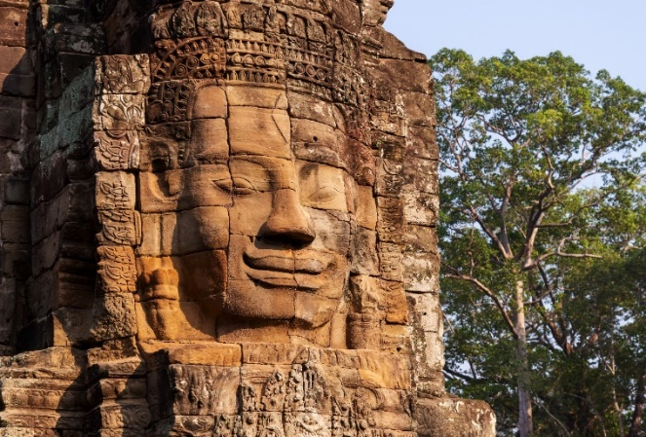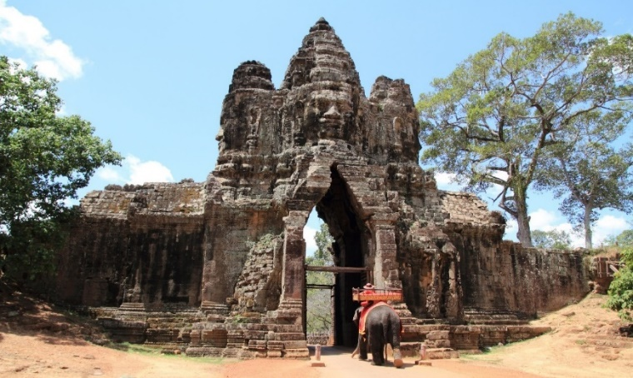
นำท่านชม ปราสาทบายน เป็นศิลปะแบบบายน ในพุทธศาสนานิกายมหายาน เป็นปราสาทหลวงประจำรัชสมัยพระเจ้าชัยวรมันที่ 7 แม้ปราสาทจะไม่ใหญ่โตเท่านครวัดแต่มีความแปลกและดูลี้ลับ ทั้งปราสาทมีแต่ใบหน้าคน หากยืนอยู่ภายในปราสาทไม่ว่ามุมไหนก็หาได้รอดพ้นจากสายตาเหล่านี้ได้ คนส่วนใหญ่เชื่อกันว่ายิ้มบายนคือการจำลองใบหน้าของพระเจ้าชัยวรมันที่ 7 มาไว้บนยอดปรางค์ทั้ง 4 ทิศ โดยสายตาที่มองลงต่ำนั้นเป็นการมองราษฎร ส่วนปรางค์ 54 ยอดนั้นแทนจำนวนจังหวัดทั้งหมด 54 จังหวัดที่พระเจ้าชัยวรมันที่ 7 ปกครองอยู่ในยุคนั้น
นำท่านชม ปราสาทพิมานอากาศ เป็นปราสาทหลังเดียวที่ก่อสร้างด้วยหินทรายอยู่บนฐานศิลาแลง ซ้อนกันเป็น 3 ชั้น คล้ายปิรามิด บนฐานพลับพลาสูงแห่งนี้ยังมีร่องรอยการปลุกสร้างพลับพลาในรัชสมัยของพระเจ้าชัยวรมันที่ 7 ให้ออกว่าราชการตรวจพลสวนสนาม หรือประกอบพิธีทางศาสนา
นำท่านชม ลานช้าง เชื่อกันว่า ลานช้าง คือฐานของพระราชวังของขอม ตัวปราสาทที่สร้างด้วยไม้ถูกทำลายไปแล้ว เหลือแต่แนวฐานหิน ประดับตกแต่งและแกะสลักเป็น ครุฑแบก ยักษ์แบก รูปหงส์ รูปม้าห้าหัว และที่โดดเด่นที่สุด คือ รูปช้าง จึงถูกเรียกว่าเป็นลานช้าง เป็นที่สำหรับให้องค์พระมหากษัตริย์นั่งทอดพระเนตรการสวนสนาม การซ้อมรบ และการเฉลิมฉลองต่างๆ ตลอดจนการต้อนรับพระราชอาคันตุกะ
เที่ยง รับประทานอาหารกลางวัน ณ ภัตตาคาร (มื้อที่ 4)
บ่าย นำท่านชม ปราสาทบันทายศรี (BANTEAY SREI) เป็นปราสาทหินที่ถือได้ว่างดงามที่สุดในประเทศกัมพูชา มีความกลมกลืนอย่างสมบูรณ์ และเป็นปราสาทแห่งเดียวที่สร้างเสร็จแล้วกว่า 1,000 ปี แต่ลวดลายยังมีความคมชัด เหมือนเพิ่งสร้างเสร็จใหม่ๆ ปราสาทบันทายศรีหรือเรียกตามสำเนียงเขมรว่า บันเตียไสร หมายถึง ปราสาทสตรี หรือป้อมสตรี ตั้งอยู่ห่างจากตัวเมืองเสียมเรียบไปทางทิศตะวันออกเฉียงเหนือประมาณ 30 กิโลเมตร ใกล้กับแม่น้ำเสียมเรียบในบริเวณที่เรียกว่า อิศวรปุระ หรือเมืองของพระอิศวรนั่นเอง
นำท่านชม ปราสาทตาพรหม ปราสาทตาพรหมจัดได้ว่าเป็นวัดในพุทธศาสนา และเป็นวิหารหลวงในสมัยพระเจ้าชัยวรมันที่ 7 ปราสาทแห่งนี้ถูกสร้างขึ้นในปี พ.ศ. 1729 เพื่ออุทิศให้แก่พระราชมารดาของพระเจ้าชัยวรมันที่ 7 คือพระนางชัยราชจุฑามณีผู้เปรียบประดุจกับพระนางปรัชญา ปรมิตา ซึ่งหมายถึงเมื่อพระองค์เป็นอวตารของพระโพธิสัตว์อวโลกิเตศวร พระราชมารดาของพระองค์จึงเปรียบดังพระนางปรมิตาเช่นกัน
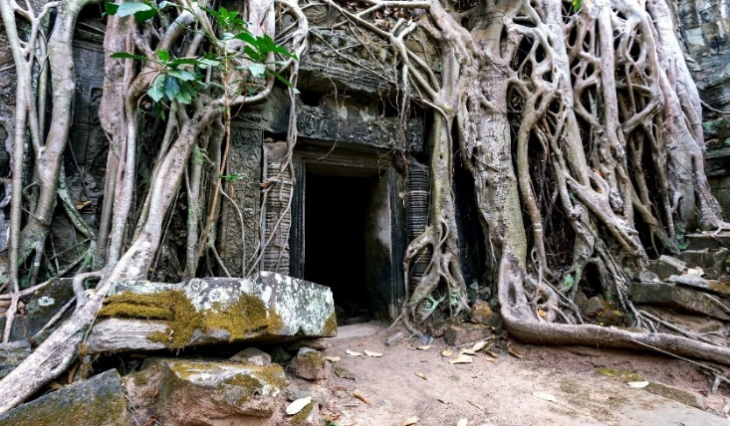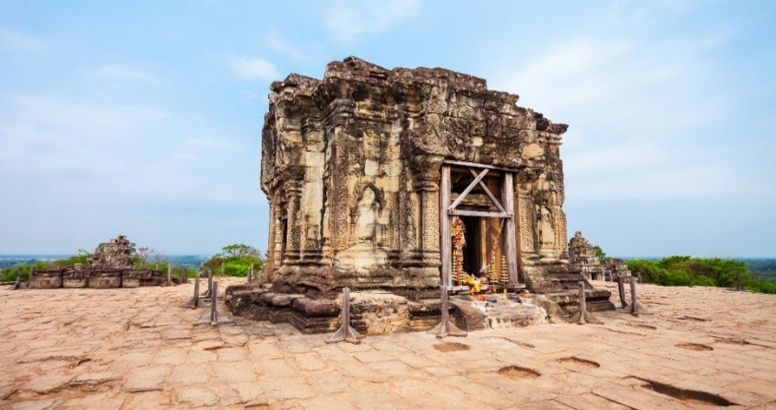
นำท่านเดินทางไปชมพระอาทิตย์ตกที่ เขาพนมบาเค็ง ซึ่งท่านสามารถมองเห็นวิวของบารายตะวันตกขนาดใหญ่ และปราสาทนครวัดได้อย่างชัดเจน
เย็น รับประทานอาหารเย็น ณ ภัตตาคาร (มื้อที่ 5) บริการอาหารค่ำแบบบุฟเฟ่ต์นานาชาติ
ที่พักระดับ 4 ดาว Smiling Hotel & Spa หรือเทียบเท่า

วันที่สาม

น้ำตกพนมกุเลน – ศิวลึงค์ใต้น้ำ – วัดพระองค์ธม – สนามบินเสียมเรียบ
เช้า รับประทานอาหารเช้า ณ ห้องอาหารของโรงแรม (มื้อที่ 6)
นำท่านเดินทางสู่ น้ำตกพนมกุเลน โดยในรัชสมัยของพระเจ้าชัยวรมันที่ 2 ได้ย้ายเมืองหลวงมายังพนมกุเลน เรียกอีกชื่อหนึ่งว่า “มเหนทรบรรพต” แปลว่า ภูเขาของพระอินทร์ผู้ยิ่งใหญ่ ทำให้พนมกุเลนเป็นอาณาจักรขอมโบราณ ที่มีแหล่งโบราณคดีมากมายซ่อนอยู่ในป่าทึบ และกำลังเป็นที่นิยมของนักท่องเที่ยวที่มาเที่ยวกัมพูชาซึ่งมีความโดดเด่นทางธรรมชาติและมีความอุดมสมบูรณ์ล้อมรอบด้วยภูเขาและน้ำตก
นำทุกท่านชม ศิวลึงค์ ในแม่น้ำศักดิ์สิทธิ์ หรือเรียกว่า ลำธารสหัสลึงค์ ด้วยคติไศวนิกายที่บูชาพระศิวะเป็นเทพสูงสุด ศิวลึงค์จึงเป็นตัวแทนของพระศิวะ ซึ่งบวงสรวงด้วยการใช้น้ำรดไปยังศิวลึงค์ ผ่านฐานโยนีที่เป็นตัวแทนของพระแม่อุมา น้ำที่ไหลลงมาจึงถือเป็นน้ำศักดิ์สิทธิ์ ดังนั้น เมื่อพระเจ้าชัยวรมันที่ 2 สถาปนามหนทรบรรพตขึ้นเป็นศูนย์กลางของอาณาจักร พนมกุเลนจึงเป็นตัวแทนของเขาไกรลาส อันเป็นที่สถิตแห่งองค์พระศิวะ ภายใต้ลำน้ำในเทือกเขาแห่งนี้ จึงมีการสลักภาพศิวลึงค์จำนวนนับร้อยพัน เพื่อให้สายน้ำที่ไหลผ่านเสมือนดั่งการบวงสรวงองค์พระศิวะและพระแม่อุมา ไปหล่อเลี้ยงผู้คนภายในราชอาณาจักร สถานที่แห่งนี้จึงได้ชื่อว่าเป็นต้นน้ำที่รับน้ำจากฟ้าไหลเป็นลำธารผ่านแผ่นทับหลังรูปสลัก “ศิวลึงค์” นับ 1,000 องค์ ทอดยาว 400 เมตร ซึ่งชาวกัมพูชาเชื่อกันว่าป็น “แม่น้ำศักดิ์สิทธิ์” หากท่านใดที่ได้มาที่นี่ และได้นำน้ำในแม่น้ำแห่งนี้กลับไปบูชาหรือชำระล้างร่างกาย จะทำให้พบแต่ความสุขไปตลอด
จากนั้นนำท่านเดินทางสู่ วัดพระองค์ธม เป็นสถานที่แสวงบุญของชาวกัมพูชา มาถึงที่นี่แล้ว ก็จะต้องขึ้นมาไหว้พระบนนี้ โดยมีโบสถ์ลอยฟ้า ซึ่งเป็นที่ประดิษฐานของพระพุทธไสยาสน์ขนาดใหญ่ ที่แกะสลักจากก้อนหินขนาดใหญ่ เชื่อกันว่า เมื่อเราลำบากกายปีนป่ายขึ้นบันไดมาไหว้พระองค์นี้ได้ ก็เหมือนมีวาสนาต่อกัน
เที่ยง รับประทานอาหารกลางวัน ณ ภัตตาคาร (มื้อที่ 7)
บ่าย สมควรแก่เวลานำท่านเดินทางสู่ ท่าอากาศยานนานาชาติเสียมราฐ-อังกอร์ (SAI)
......... น. เดินทางถึง ประเทศไทย โดยสวัสดิภาพพร้อมความประทับใจ

หมายเหตุ: โปรแกรมและราคาสามารถเปลี่ยนแปลงได้ตามความเหมาะสมโดยไม่ต้องแจ้งให้ทราบล่วงหน้าทางบริษัทฯ จะถือผลประโยชน์ของลูกค้าเป็นสำคัญ

อัตราค่าบริการดังกล่าวรวม

- ค่ารถตู้ปรับอากาศ รับ-ส่ง นำเที่ยวตลอดเส้นทาง
- ค่าที่พัก 2 คืน พักห้องละ 2-3 ท่าน
กรณีห้อง TWIN BED (เตียงเดี่ยว 2 เตียง) ซึ่งโรงแรมไม่มีหรือเต็ม ทางบริษัทฯ ขอปรับเป็นห้อง DOUBLE BED แทนโดยมิต้องแจ้งให้ทราบล่วงหน้า หรือ หากต้องการห้องพักแบบ DOUBLE BED ซึ่งโรงแรมไม่มีหรือเต็ม ทางบริษัทฯ ขอปรับเป็นห้อง TWIN BED แทนโดยมิต้องแจ้งให้ทราบล่วงหน้า เช่นกัน กรณีพักแบบ TRIPLE ROOM 3 ท่าน 1 ห้อง ท่านที่ 3 อาจเป็นเสริมเตียง หรือ SOFA BED หรือ เสริมฟูกที่นอน ทั้งนี้ขึ้นอยู่กับรูปแบบการจัดห้องพักของโรงแรมนั้นๆ
- ค่าอาหารตามที่ระบุในรายการ 7 มื้อ
- ค่าธรรมเนียมเข้าชมสถานที่ต่างๆ ตามที่ระบุไว้ในรายการ
- ค่าไกด์นำเที่ยวกัมพูชา และเจ้าหน้าที่ คอยอำนวยความสะดวกตลอดการเดินทาง
- ค่าประกันอุบัติเหตุวงเงินประกันท่านละ 1,000,000 บาท / ค่ารักษาพยาบาล 500,000 บาท ทั้งนี้ขึ้นอยู่กับเงื่อนไขและข้อตกลงของบริษัทประกันชีวิต **การประกันไม่คุ้มครอง กรณีที่เสียชีวิต หรือ เจ็บป่วยทางร่างกายด้วยโรคประจำตัว, การติดเชื้อ, ไวรัส, ไส้เลื่อน, ไส้ติ่ง, อาการที่เกี่ยวข้องกับการติดยา, โรคติดต่อทางเพศสัมพันธ์, การบาดเจ็บจากความเสียหายโดยเจตนา, การฆ่าตัวตาย, เสียสติ, ตกอยู่ภายใต้อำนาจของสุรายาเสพติด, บาดเจ็บจากการทะเลาะวิวาท การแท้งบุตร, การบาดเจ็บเนื่องมาจากอาชญากรรม, จลาจล, นัดหยุดงาน, การก่อการร้าย การยึดพาหนะ และการปล้นอากาศยาน (Terrorism, Hijack, Skyjack) และอื่นๆ ตามเงื่อนไขในกรมธรรม์
- ค่าบริการดังกล่าวเป็นค่าบริการเฉพาะผู้เดินทางที่เป็นชาวไทยเท่านั้น!!!

อัตราค่าบริการดังกล่าวไม่รวม

- ค่าตั๋วเครื่องบิน ไป-กลับ กรุงเทพฯ-เสียมเรียบ-กรุงเทพฯ และค่าภาษีสนามบิน
- ค่าใช้จ่ายส่วนตัวนอกเหนือจากที่ระบุในรายการ เช่น ค่าใช้จ่ายส่วนตัวอื่นๆ ฯลฯ
- ค่าทิปไกด์, คนขับรถ 600 บาท / ท่าน / ทริป
- ค่าประกัน COVID 19 ราคาเริ่มต้นที่ 250 บาท
- หากหน่วยงานรัฐบาลไทย และ/หรือ กัมพูชา มีการปรับเปลี่ยนข้อกำหนดเกี่ยวกับขอเรียกตรวจโรค
เพิ่มเติม และ/หรือการกักตัวเพิ่มเติม ทางผู้เดินทางจะต้องเป็นผู้รับผิดชอบค่าใช้จ่ายส่วนเกิน
- ค่าภาษีมูลค่าเพิ่ม VAT 7 %

เงื่อนไขการทำการจอง และชำระเงิน

- ในการจองครั้งแรก ชำระมัดจำท่านละ 6,000 บาท หรือทั้งหมด (ภายใน 3 วัน หลังจากทำการจอง) พร้อมส่งสำเนาหนังสือเดินทาง ให้กับเจ้าหน้าที่ฝ่ายขาย
- ชำระส่วนที่เหลือ ก่อนเดินทาง 30 วัน (นับรวมวันเสาร์ อาทิตย์ และวันหยุดราชการ)

การยกเลิกการเดินทาง

- แจ้งยกเลิกก่อนเดินทาง 30 วัน คืนเงินค่าทัวร์ (โดยหักค่าใช้จ่ายที่เกิดขึ้นจริง อาทิ ค่ามัดจำบัตรโดยสารเครื่องบิน, ค่าโรงแรมที่พัก)
- แจ้งยกเลิกก่อนเดินทาง 15-29 วัน คืนเงินค่าทัวร์ 50% (จากราคาทัวร์ที่ซื้อ โดยหักค่าใช้จ่ายที่เกิดขึ้นจริง อาทิ มัดจำค่าบริการ ตั๋วเครื่องบิน, โรงแรม, รถโค้ช, ร้านอาหาร)
- แจ้งยกเลิกน้อยกว่า 1-14 วันก่อนเดินทาง ทางบริษัทฯ ขอสงวนสิทธิ์เก็บค่าใช้จ่ายทั้งหมด
- เงื่อนไขการยกเลิกทัวร์เป็นไปตามมาตรา 28 ของพระราชบัญญัติธุรกิจนำเที่ยวและมัคคุเทศก์ พ.ศ. 2551
- เมื่อท่านออกเดินทางไปกับคณะแล้ว ท่านงดการใช้บริการรายการใดรายการหนึ่ง หรือ ไม่เดินทางพร้อมคณะถือว่า ท่านสละสิทธิ์ ไม่อาจเรียกร้องค่าบริการและเงินมัดจำคืน ไม่ว่ากรณีใดๆ ทั้งสิ้น
- กรุ๊ปที่เดินทางช่วงวันหยุดเทศกาลที่ต้องการันตีมัดจำกับสายการบินหรือค่ามัดจำที่พัก รวมถึงเที่ยวบินพิเศษ เช่น Extra Flight และ Charter Flight จะไม่มีการคืนเงินมัดจำ หรือค่าทัวร์ทั้งหมด เนื่องจากค่าตั๋วเป็นการเหมาจ่ายในเที่ยวบินนั้นๆ

ข้อควรทราบก่อนการเดินทาง

- คณะทัวร์ครบ ตามเงื่อนไขของรายการ ออกเดินทาง
- บริษัทฯ มีสิทธิ์ที่จะเปลี่ยนแปลงรายละเอียดบางประการในทัวร์นี้ เมื่อเกิดเหตุสุดวิสัยจนไม่อาจแก้ไขได้
- รายการท่องเที่ยวสามารถเปลี่ยนแปลงได้ตามความเหมาะสม โดยคำนึงถึงผลประโยชน์ของผู้เดินทางเป็นสำคัญ
- รายการท่องเที่ยว และอาหาร สามารถสลับรายการในแต่ละวัน เพื่อให้โปรแกรมการท่องเที่ยวเป็นไปอย่างราบรื่น และเหมาะสม โดยคำนึงถึงผลประโยชน์ของผู้เดินทางเป็นสำคัญ
- บริษัทฯ ไม่รับผิดชอบค่าเสียหายในเหตุการณ์ที่เกิดจากสายการบิน ภัยธรรมชาติ ปฏิวัติ และอื่นๆ ที่อยู่นอกเหนือการควบคุมของทางบริษัทฯ หรือค่าใช้จ่ายเพิ่มเติมที่เกิดขึ้นทางตรงหรือทางอ้อม เช่น การเจ็บป่วย, การถูกทำร้าย, การสูญหาย, ความล่าช้า หรือจากอุบัติเหตุต่างๆ
- ทางบริษัทฯ จะไม่รับผิดชอบใดๆ ทั้งสิ้นหากเกิดกรณีความล่าช้าจากสายการบิน, การประท้วง, การนัดหยุดงาน, การก่อจลาจล
- กรณีที่กองตรวจคนเข้าเมืองทั้งที่กรุงเทพฯ และในต่างประเทศปฏิเสธมิให้เดินทางออก หรือเข้าประเทศที่ระบุในรายการเดินทาง บริษัทฯ ของสงวนสิทธิ์ที่จะไม่คืนค่าบริการไม่ว่ากรณีใดๆ ทั้งสิ้นอั
- หากไม่สามารถไปเที่ยวในสถานที่ที่ระบุในโปรแกรมได้ อันเนื่องมาจากธรรมชาติ ความล่าช้า และความผิดพลาดจากทางสายการบิน จะไม่มีการคืนเงินใดๆ ทั้งสิ้น แต่ทั้งนี้ทางบริษัทฯ จะจัดหารายการเที่ยวสถานที่อื่นๆ มาให้ โดยขอสงวนสิทธิ์การจัดหานี้โดยไม่แจ้งให้ทราบล่วงหน้า
- ราคานี้คิดตามราคาตั๋วเครื่องบินในปัจจุบัน หากราคาตั๋วเครื่องบินปรับสูงขึ้น บริษัทฯ สงวนสิทธิ์ที่จะปรับราคาตั๋วเครื่องบินตามสถานการณ์ดังกล่าว
- ทางบริษัทฯ จะไม่รับผิดชอบใดๆ ทั้งสิ้น หากท่านใช้บริการของทางบริษัทฯ ไม่ครบ อาทิ ไม่เที่ยวบางรายการ, ไม่ทานอาหารบางมื้อ
- ทางบริษัทฯ จะไม่รับผิดชอบใดๆ ทั้งสิ้น หากเกิดสิ่งของสูญหายจากการโจรกรรม และ/หรือ เกิดอุบัติเหตุที่เกิดจากความประมาทของตัวนักท่องเที่ยวเอง
- เมื่อท่านตกลงชำระเงินไม่ว่าทั้งหมดหรือบางส่วนกับทางบริษัทฯ ทางบริษัทฯ จะถือว่าท่านได้ยอมรับในเงื่อนไขข้อตกลงต่างๆ ที่ได้ระบุไว้แล้วทั้งหมด

เอกสารในการเดินทาง

- หนังสือเดินทางที่มีอายุการใช้งานไม่ต่ำกว่า 6 เดือน
- เอกสารการฉีดวัคซีนโควิด 19 แบบภาษาอังกฤษ

ก่อนทำการจองทัวร์ทุกครั้ง กรุณาอ่านโปรแกรมอย่างละเอียดทุกหน้า และทุกบรรทัด เนื่องจากทางบริษัทฯ จะอิงตามรายละเอียดของโปรแกรมที่ขายเป็นหลัก
